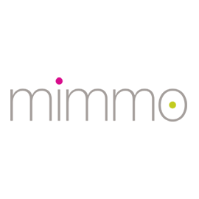

4.2.2020

TZ – Praktické a hravé produkty Gelato osladí stolování všem malým strávníkům

Všechny výrobky australské značky b.box mají jednu společnou vlastnost: můžete se spolehnout, že jsou promyšlené do posledního detailu tak, aby usnadnily život svým uživatelům. Platí to i pro veselou kolekci Gelato, která je určená všem dětem, které se potýkají s nástrahami prvních samostatných jídel. Patentované výrobky pomohou s naplněním bříška a díky svému promyšlenému designu zredukují případný nepořádek, který po svačině obvykle zbývá.

Originální příbor je navržený pro malé a neposedné dětské ručičky. Zahnutá rukojeť zaručuje větší úspěšnost doručení na trase talíř – pusinka. Lžička i vidlička mají unikátní tvar a zaoblení. Příbor můžete skladovat v praktické krabičce na cesty. Ve speciální misce s brčkem se dobře daří polévce, cereáliím či omáčce. Díky praktickému rozdělovači se z misky nevykutálí ani kousky ovoce nebo piškotů. K okraji misky jednoduše připevníte brčko nebo ji uzavřete víčkem a sbalíte s sebou. Misce nechybí ani dvě velká ouška, která přesně padnou do dětských ruček. Hrneček s brčkem b.box není třeba dlouze představovat. Další z řady patentovaných pomocníků si zamilovali děti i rodiče po celém světě díky jeho chytrému designu. Brčko se zátěží se pohybuje podle náklonu hrnečku, děti se tak napijí ve všech možných úhlech a polohách.

Značka b.box nabízí též náhradní brčka a kartáčky k jejich čištění. Všechny produkty jsou vyrobené z bezpečných látek a dají se snadno umýt v myčce. Miska je vhodná do mikrovlnky. Kolekce Gelato představuje ty nejoblíbenější produkty ve sladkých pastelových barvách. Připravte se na soběstačné strávníky a čistší stůl! Výrobky b.box najdete v e-shopu mimmo.cz.
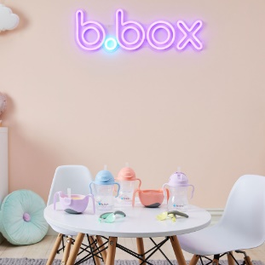
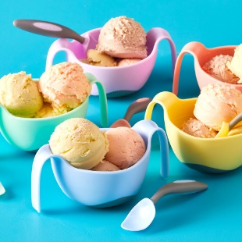
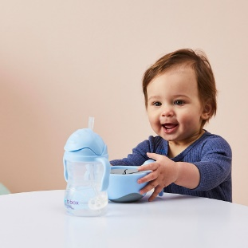
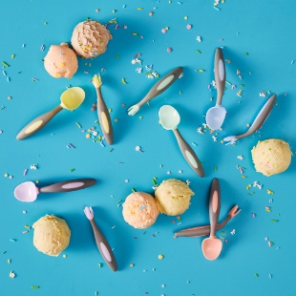

Kontakty:

mimmo Mediální servis:
www.mimmo.cz cammino…
https://www.facebook.com/mimmo.cz Dagmar Kutilová
e-mail: kutilova@cammino.cz
tel.: +420 606 687 506
www.cammino.cz
